# 实验：Glusterfs分布式存储集群

**GlusterFS是一个可扩展性的开源的分布式文件系统，它将来自多个服务器的磁盘存储资源聚合到一个全局命名空间中，供用户使用。**

**GlusterFS是一种全对称的开源分布式文件系统，所谓全对称是指GlusterFS采用弹性哈希算法，没有中心节点，所有节点平等。GlusterFS配置方便，稳定性好，可轻松扩展至PB级数量，数千个节点。**

**GlusterFS构成**

**模块化堆栈式架构：模块化、堆栈式的架构，通过对模块的组合，实现复杂的功能**

1. API：应用程序编程接口
2. 模块化：每个模块可以提供不同的功能
3. 堆栈式：同时启用多个模块，多个功能可以组合，实现复杂的功能

**GlusterFS 的工作流程**

**1、客户端或应用程序通过 GlusterFS 的挂载点访问数据 application**

**2、系统内核通过 VFS API 收到请求并处理**

**3、VFS 将数据递交给 FUSE 内核文件系统，并向系统注册一个实际的文件系统 FUSE，而 FUSE 文件系统则是将数据通过 /dev/fuse 设备文件递交给了 GlusterFS client 端。**

**4、GlusterFS client 收到数据后，client 根据配置文件的配置对数据进行处理**

**5、经过 GlusterFS client 处理后，通过网络将数据传递至远端的GlusterFS Server，并且将数据写入到服务器存储设备上EXT3**

**实验环境**

最低3台关闭防火墙和selinux

设置4G内存和添加100G硬盘

192.168.7.18 gluster01

192.168.7.19 gluster02

192.168.7.20 gluster03

192.168.7.21 gluster04

FUSE:Filesystem Userspace是一个可加载的内核模块，其支持非特权用户创建自己的文件系统而不需要修改内核代码。通过在用户空-

间运行文件系统的代码通过FUSE代码与内核进行桥接。

wget http://mirrors.aliyun.com/repo/Centos-7.repo

wget http://mirrors.aliyun.com/repo/epel-7.repo

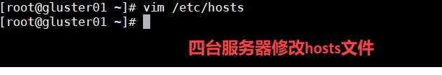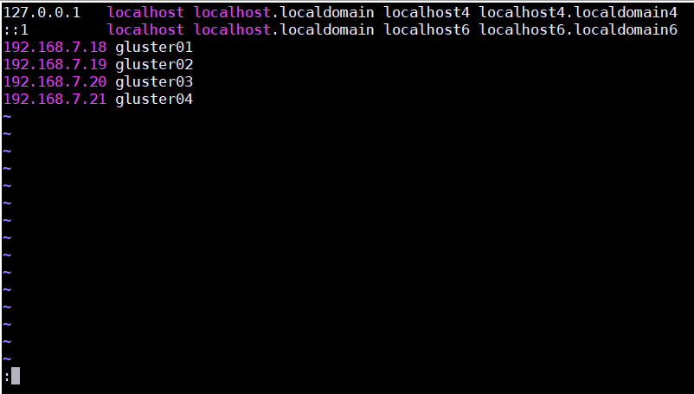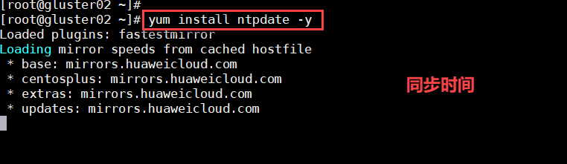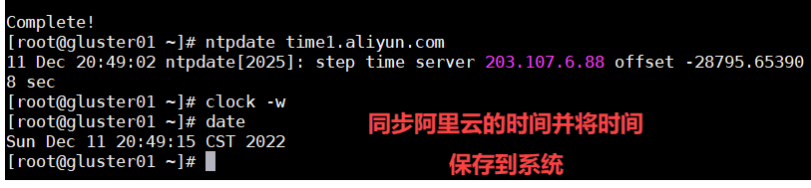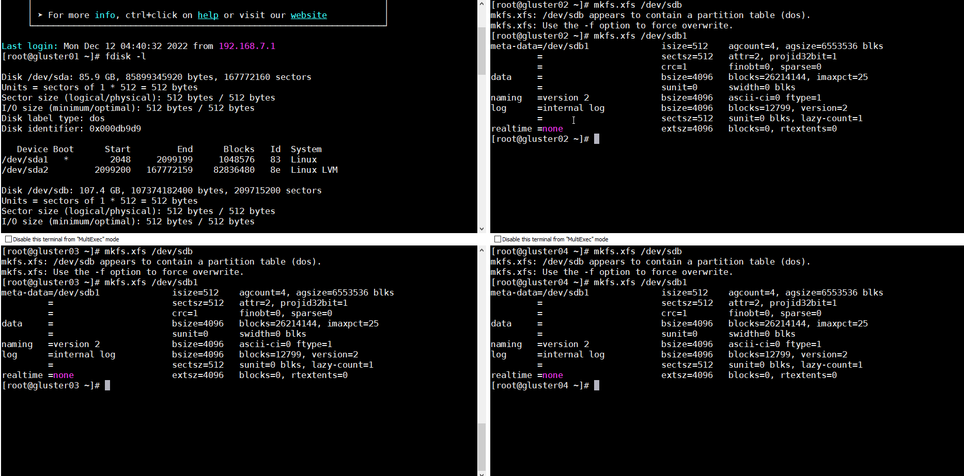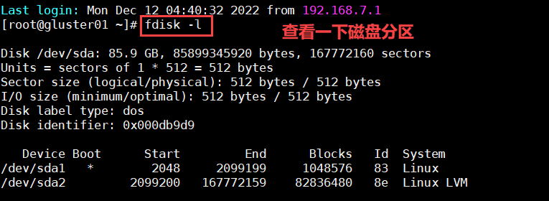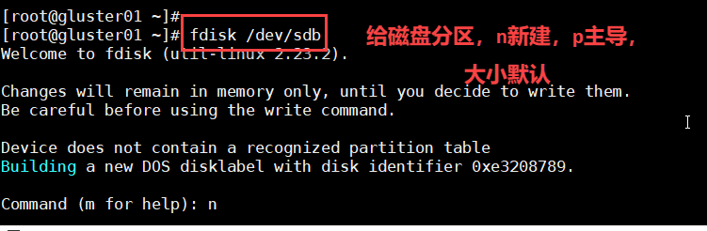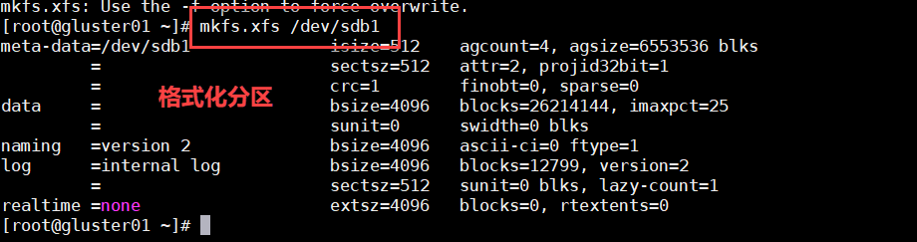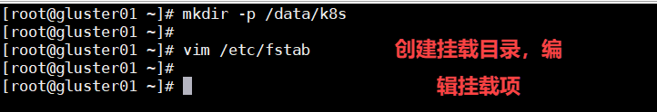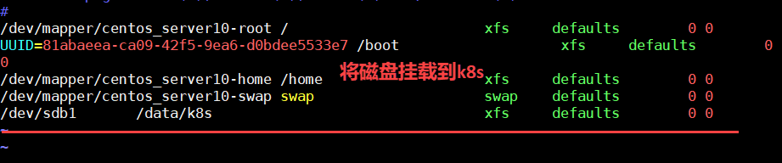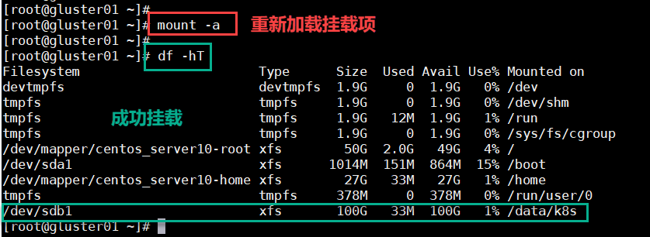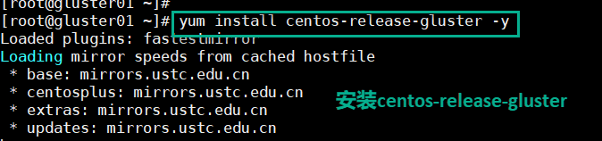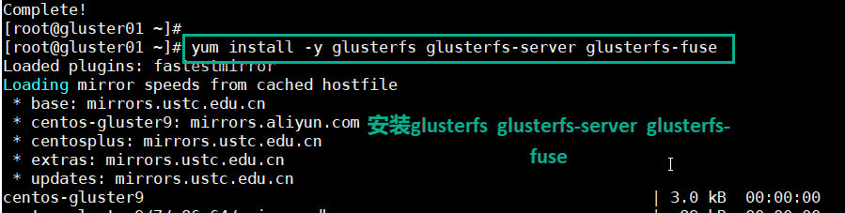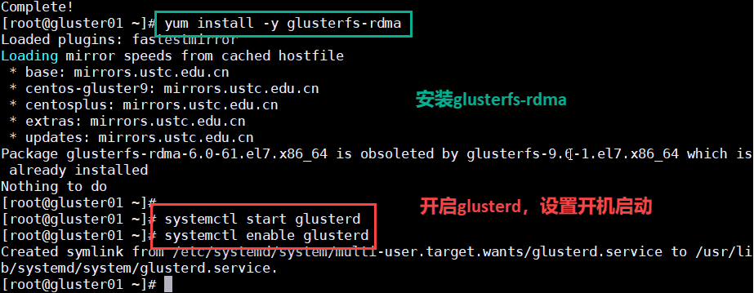

**1.在gluster1配置集群，把各个节点加入到集群**

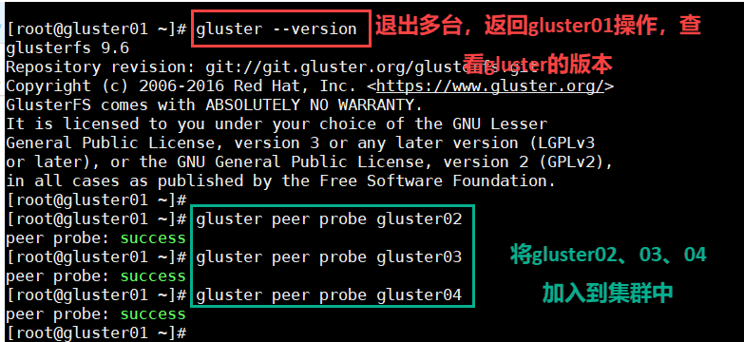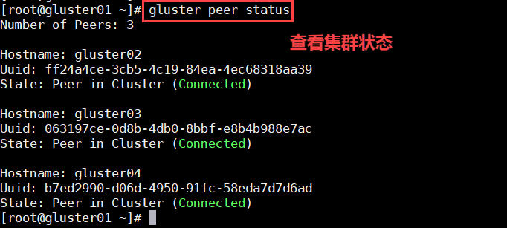

**2.创建复制卷**

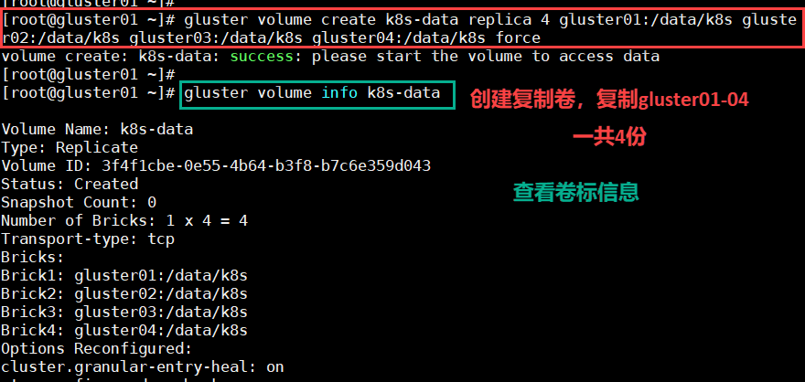

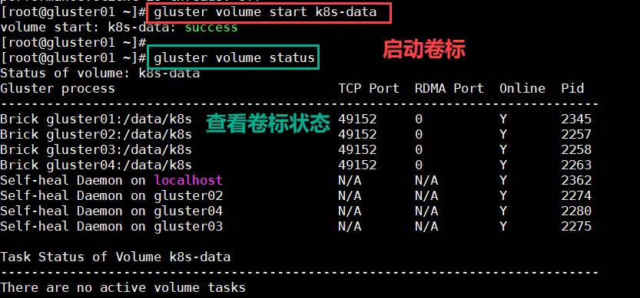

**3.客户机测试**

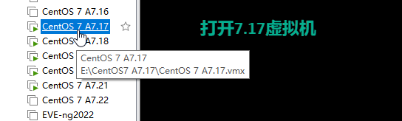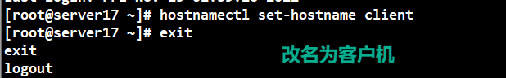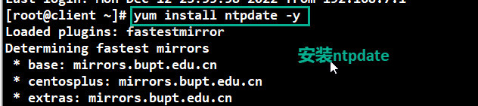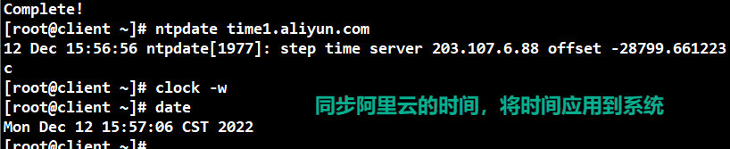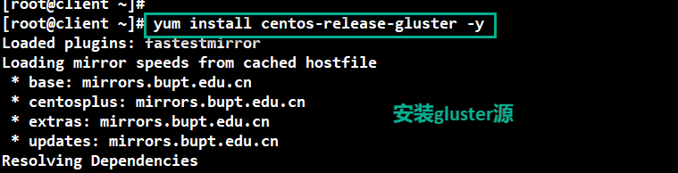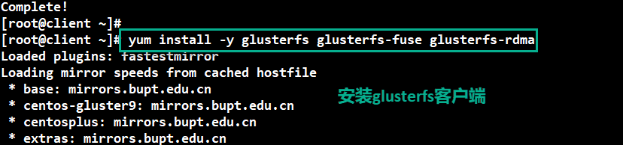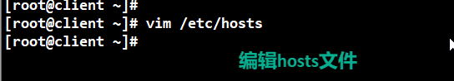

**注意事项：客户机要写入/etc/hosts映射**

**192.168.7.18 gluster01**

**192.168.7.19 gluster02**

**192.168.7.20 gluster03**

**192.168.7.21 gluster04**

**192.168.7.17 client**

